 **Avis public**

Assemblée publique

District électoral de Saint-Louis-de-France

Conformément au troisième alinéa de l’article 145.38 et à l'article 126 de la Loi sur l'aménagement et l'urbanisme (RLRQ, chapitre A-19.1), avis public est, par les présentes, donné de ce qui suit :

1

Lors de la séance que son Conseil a tenue le 16 mai 2023, le Conseil de la Ville de Trois-Rivières a adopté la résolution no C-2023-0510 concernant le projet d’autorisation d’un projet particulier impliquant le terrain situé au 956 du boulevard Thibeau.

2

Cette résolution affecte la zone ci-après identifiée de la manière ci‑dessous décrite.

|  |
| --- |
| DISPOSITIFS DE LA RÉSOLUTION |

Objets :

* Autoriser une résidence de 8 logements avec 4 garages intégrés et 4 garages isolés sur le lot 2 571 904 du cadastre du Québec.

Zone visée :

**Zone COL-4059**

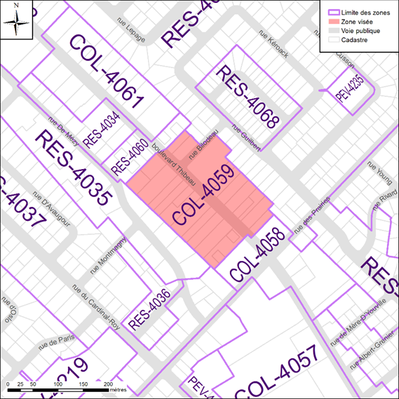

3

Au cours d'une assemblée publique qui se tiendra **le mardi** **6 juin 2023** à **18 h 00**, à la salle du Conseil de l'hôtel de ville de Trois-Rivières, un membre du Conseil de la Ville expliquera le projet particulier ci-dessus décrit et entendra les personnes et organismes qui désirent s'exprimer sur celui-ci.

4

Cette résolution contient une disposition propre à une résolution susceptible d’approbation référendaire.

5

On peut obtenir des informations sur cette demande d’autorisation d’un projet particulier en s'adressant, du lundi au vendredi, de 8 h 30 à 12 h et de 13 h 30 à 16 h 30, à la :

Direction de l’aménagement et du développement durable

Ville de Trois-Rivières

4655, rue Saint-Joseph

C.P. 368

Trois-Rivières (Québec) G9A 5H3

Téléphone: 819 374-2002

Courriel : urbanisme@v3r.net

6

On peut consulter la résolution n° C-2023-0510 au bureau de la soussignée, du lundi au vendredi, de 8 h 30 à 12 h et de 13 h 30 à 16 h 30 ou sur le site internet de la Ville au [www.v3r.net](http://www.v3r.net).

Trois-Rivières, ce 24 mai 2023.

Me Marie-Michèle Lemay, assistante-greffière

1325, place de l’Hôtel-de-Ville

C. P. 368

Trois-Rivières (Québec) G9A 5H3

Téléphone : 819 374-2002